# ТЕСТ

|  |  |
| --- | --- |
| Ваши Ф.И.О.:: |  |
| Образовательная организация:: |  |
| E-mail для отправки результатов:: |  |

**1.** В избирательном бюллетене графа "Против всех"

|  |  |
| --- | --- |
| A) | Всегда присутствует на муниципальных выборах |
| B) | Может присутствовать на ​ региональных выборах |
| C) | Может присутствовать на муниципальных выборах |
| D) | Всегда отсутствует |

**2.** Почему в бюллетене порядковый номер партии определяется жеребьевкой? (например, кандидаты размещаются в бюллетене в алфавитном порядке)

|  |  |
| --- | --- |
| A) | Вопрос некорректен, алфавитный порядок применяется в обоих случаях |
| B) | Для обеспечения равенства. При создании партии ее могут специально назвать ее так, чтобы оказаться в списке выше конкурентов. При выборе имени ребенку такими критериями, обычно, не руководствуются... |
| C) | Вопрос некорректен, жеребьевка проводится в обоих случаях |
| D) | Особой причины нет. Просто нормы содержатся в разных законах и принимались в разное время. В перспективе будет необходимо выбрать один способ размещения кандидатов и партий. |

**3.** Федеральный референдум не может быть проведен в период избирательной кампании по выборам депутатов Госдумы РФ, но может состояться в последний год полномочий Президента РФ.

|  |  |
| --- | --- |
| A) | Да |
| B) | Нет |

**4.** Укажите известные Вам технические средства для голосования, применяемые на выборах в России

|  |  |
| --- | --- |
| A) | СМЭВ |
| B) | БИУС |
| C) | КОИБ |
| D) | КЭГ |
| E) | ГАС |

**5.** Почему при погашении бюллетеня целесообразно отрезать нижний левый угол, а не какой-то другой (например, нижний правый)?

|  |  |
| --- | --- |
| A) | Нижний левый угол - наиболее заметен при подсчете |
| B) | Чтобы не повредить печать и подписи членов УИК или отметку избирателя |
| C) | Отрезать можно любой угол. Какого-то специального правила нет |
| D) | Для удобства подсчета бюллетеней по кол-ву отрезанных уголков |

**6.** Юридический термин "агитационная группа" используется:

|  |  |
| --- | --- |
| A) | Не используется |
| B) | При проведении референдума |
| C) | На выборах |
| D) | И на выборах, и на референдуме |

**7.** Какой годовой процент на вклад начисляется кандидату после открытия избирательного счета:

|  |  |
| --- | --- |
| A) | Никакой |
| B) | 5% |
| C) | 3,5% |
| D) | 1% |

**8.** Сканер является элементом конструкции:

|  |  |
| --- | --- |
| A) | ГАС "Выборы" |
| B) | КОИБ |
| C) | Нет правильного варианта ответа |
| D) | КЭГ |

**9.** На референдум не могут быть вынесены вопросы:

|  |  |
| --- | --- |
| A) | Нет правильного варианта |
| B) | Персонального состава государственных и муниципальных органов |
| C) | Изменения административных границ субъектов РФ |
| D) | Формирования нового муниципального образования |

**10.** Избирательный бюллетень должен содержать:

|  |  |
| --- | --- |
| A) | Не менее двух подписей членов УИК с правом решающего голоса |
| B) | Подпись члена УИК с правом решающего голоса |
| C) | Печать УИК |
| D) | Подпись члена УИК с правом совещательного голоса |

**11.** Видеонаблюдение впервые применялось в РФ:

|  |  |
| --- | --- |
| A) | На парламентских выборах в 2011 г. |
| B) | На региональных выборах в 2007 г. |
| C) | На президентских выборах в 2018 г. |
| D) | На президентских выборах в 2012 г. |

**12.** Какие комиссии не могут быть задействованы для проведения референдума:

|  |  |
| --- | --- |
| A) | Окружные |
| B) | Муниципальные |
| C) | Территориальные |
| D) | Субъекта РФ |

**13.** Безвозмездное внесение гражданином собственных денежных средств на специальный избирательный счет кандидата (ответ дается одним словом в единственном числе и именительном падеже)

|  |  |
| --- | --- |
| Ответ: |  |

**14.** Почему у избирательных бюллетеней нет номеров?

|  |  |
| --- | --- |
| A) | Нет правильного варианта ответа |
| B) | Для обеспечения тайны волеизъявления |
| C) | У бюллетеней есть уникальные штрих-коды, заменяющие номера |
| D) | У избирательных бюллетеней для КОИБ есть номера |

**15.** Переместите оборудование, которое пригодится при организации голосования исключительно в электронной форме:

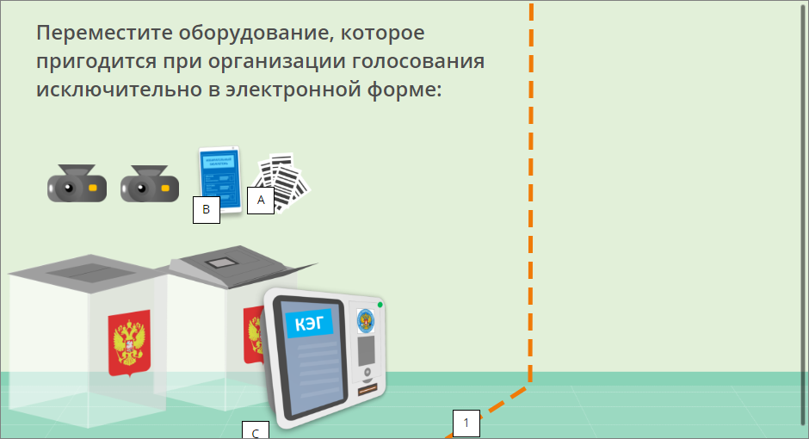

Ответ:  ​[1]_______

**16.** Укажите термины и понятия, связанные только с референдумом

|  |  |
| --- | --- |
| A) | Муниципальный фильтр |
| B) | Инициативная группа |
| C) | День тишины |
| D) | Избирательный фонд |

# Правильные ответы

| Вопрос | Ответ |  | Вопрос | Ответ |
| --- | --- | --- | --- | --- |
| 1 | C |  | 9 | B |
| 2 | B |  | 10 | A C |
| 3 | B |  | 11 | D |
| 4 | C D |  | 12 | A |
| 5 | B |  | 13 | пожертвование, Пожертвование |
| 6 | B |  | 14 | B |
| 7 | A |  | 15 | 1-A,B,C |
| 8 | B D |  | 16 | B |